使用客户端git上传本地项目到远程仓库gitHub

1、在<https://github.com>先注册账号

2、先在gitHub新建项目（+New repository）

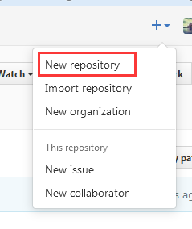

3、安装git客户端，安装步骤就不详细说了，不会百度会有很详细的步骤。

4、安装成功后，打开Git Bash

5、配置身份

$git config –global user.name admin

$git config –global user.email [admin@136.com](mailto:admin@136.com)

6、创建代码仓库，（我是直接在本地新建一个grad文件夹），然后在git Bash 中输入命令 $ cd E:/gitHub/grad【所在目录】 ，进入仓库目录，输入git init就可以创建啦~



（使用ls -al查询代码仓库，如果想删除这个仓库，直接从目录下删除这个文件夹就可以了..）

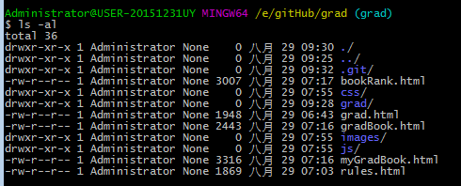

7、进入到grad 目录，把远程版本库克隆到本地

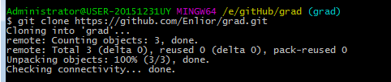

这个时候工程grad目录下会多出一个grad文件夹，把这个文件夹里的所有目录复制到上一层目录中，就能将整个工程添加到版本控制中去了。

\*有个隐藏的.git文件，不要漏掉！！！

复制完之后可以删掉grad目录，之后ls -al查看工程目录

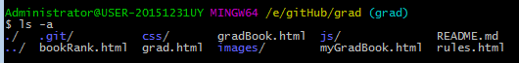

8、提交本地代码

$ git add . 或者 $ git commit –m “提交grad”

add .是提交所有

add +文件名是提交单个文件

git commit -m "First commit"是提交这里要在-m参数后面加上提交参数，很重要哟，不然会被认为不合法不能提交.



9、提交完成后，然后再同步 $ git push origin master

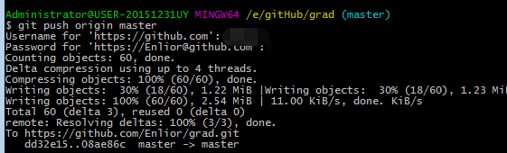

过程可能比较慢，耐心等待

现在刷新一下GitHub上grad工程的版本主页，成功上传第一个项目。